附件2：

强制免疫“先打后补”申报系统明白纸

一、下载裕农通APP

扫码下载裕农通APP，养殖场户进入系统后点击登录，输入手机号验证码或者直接使用微信登录，如图：



**扫描下载裕农通APP**

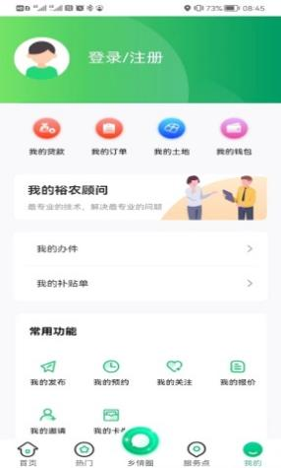 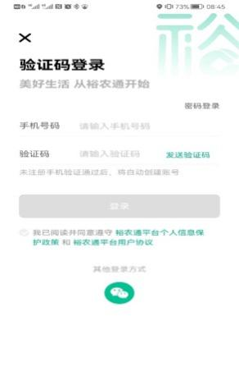

**二、养殖户备案**

养殖户登录系统后点击首页“我要领补助”版块，进入到养殖场户备案界面，点击“去备案”，输入养殖场户名称等信息，填写的信息必须是真实有效，前面标“*”的为必填项目，如图：

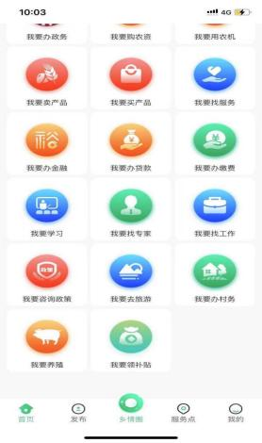 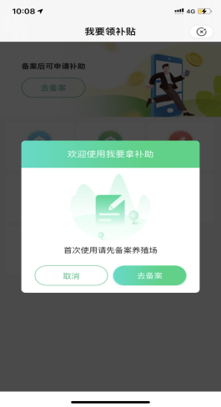 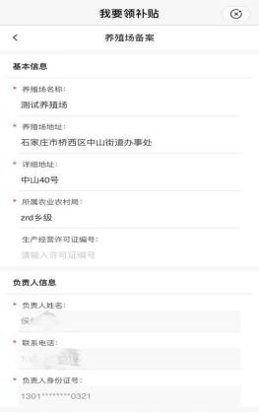 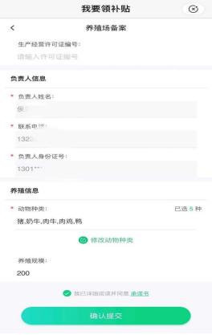

三、疫苗入库

养殖场户点击首页的“疫苗入库”，进入到添加疫苗界面，可进行手工录入或者扫描疫苗外包装上的二维码进行入库操作。扫码完成后选择“自行采购”，选择购买日期，拍摄疫苗采购照片上传（药品、厂家、批号、生产日期、购货凭证等），如图：

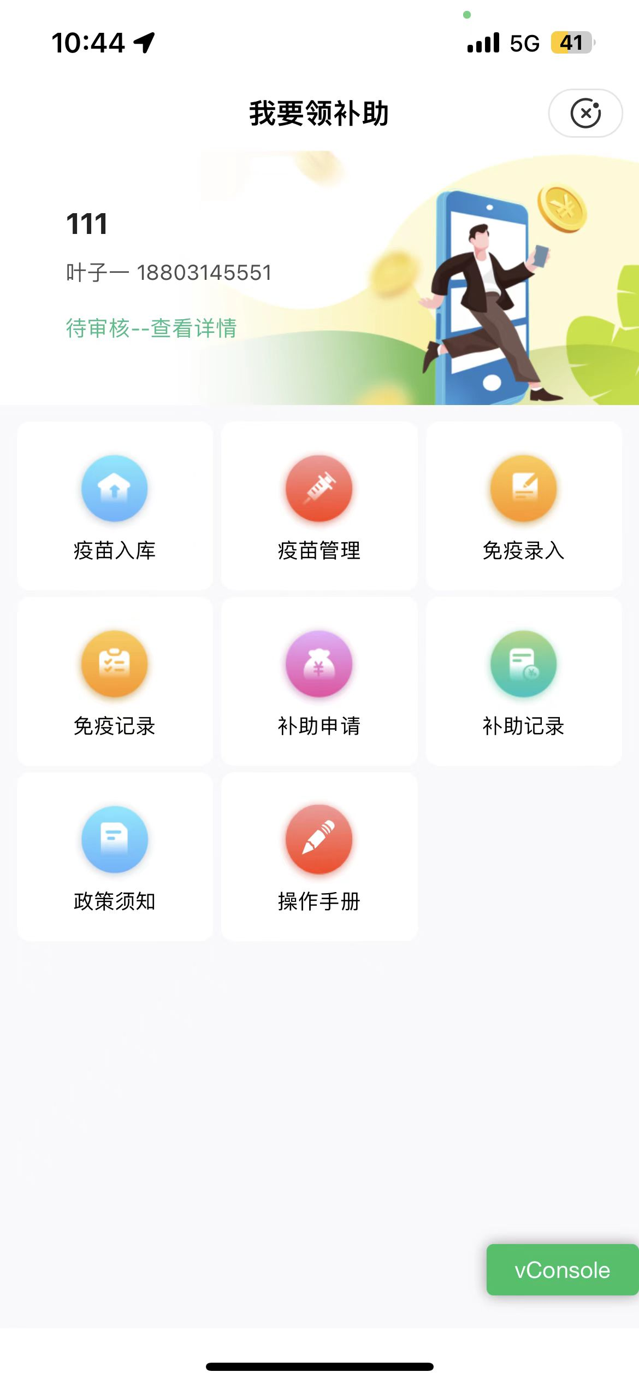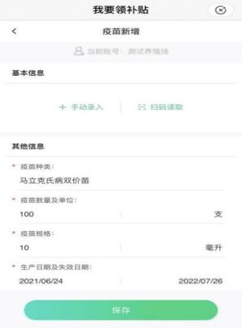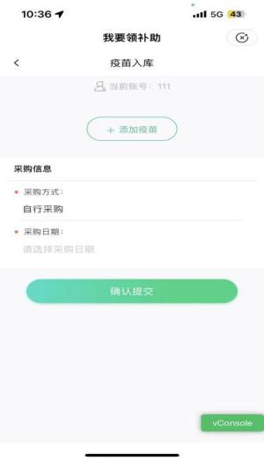

四、免疫录入

疫苗入库后，养殖场户即可进行免疫录入，**免疫录入数据作为“先打后补”补贴数量依据**。点击首页的“免疫录入”，选择免疫日期，输入免疫数量，从库存选取、扫码读取或手工输入追溯码，最后点击提交即可。如图：

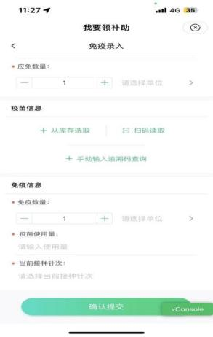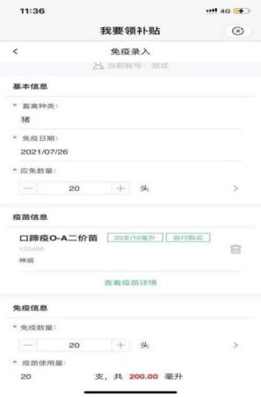

**注：**应免数量为当前存栏量，免疫数量为本次实际免疫数量；免疫数量不可大于应免数量。

五、补助申请

养殖户完成疫苗入库、免疫录入后即可进行补助申请的操作。在首页点击“补助申请”，进入承诺书界面，需先签字提交，然后进入申请补助界面，用户需选择补贴年份，据实输入年度出栏数、抗体检测情况、上传免疫检测报告，最后提交。如图：

